Modelado de Alto Poligonaje

Proyecto Final

Luis Alfonso Martinez Martinez 1810061

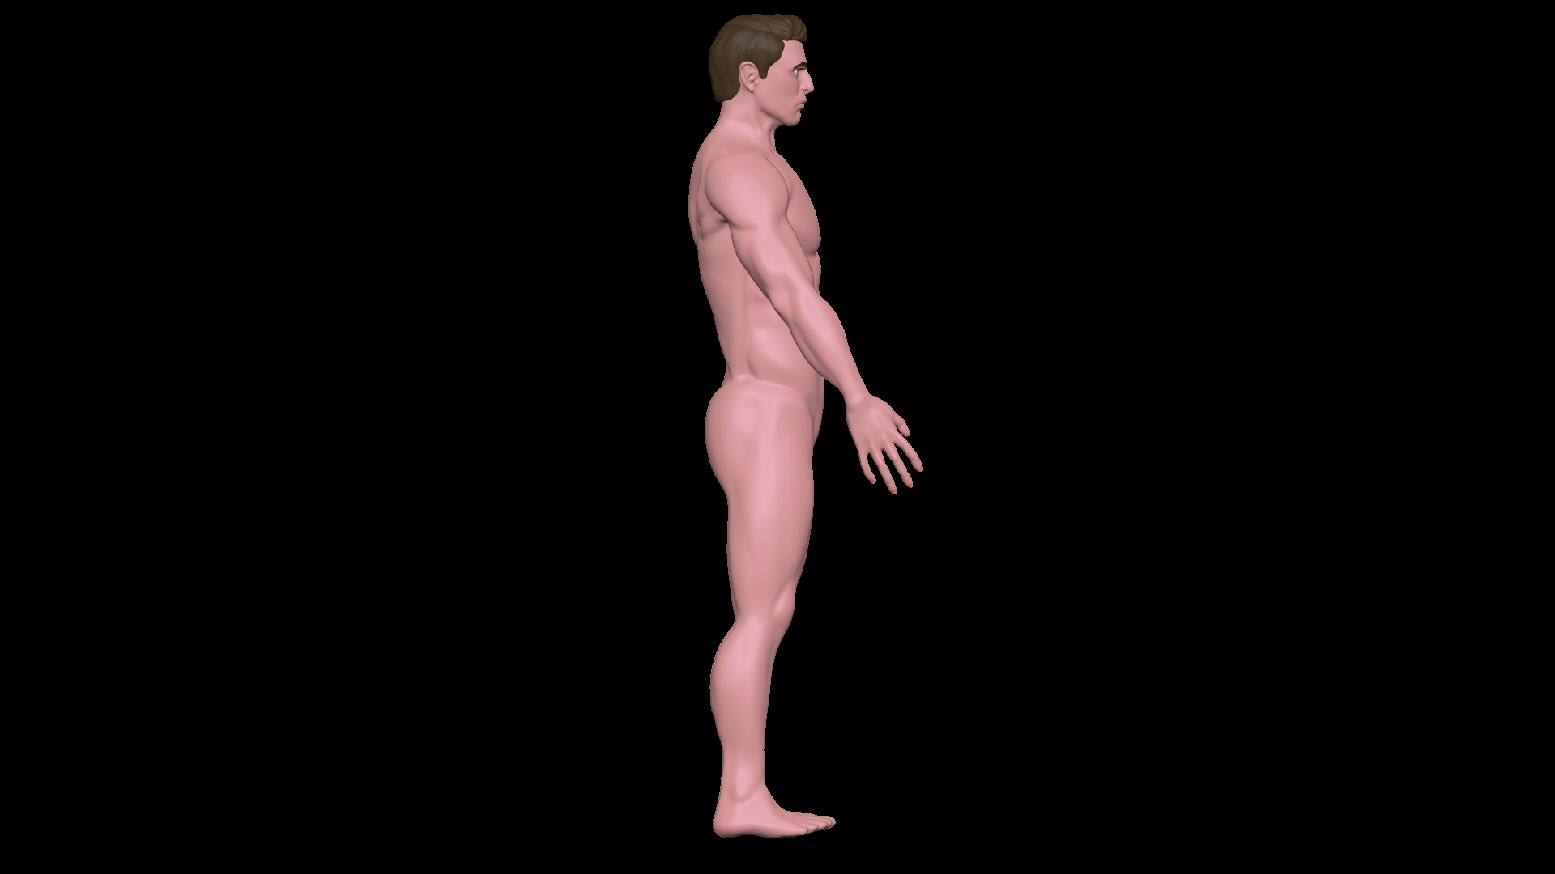

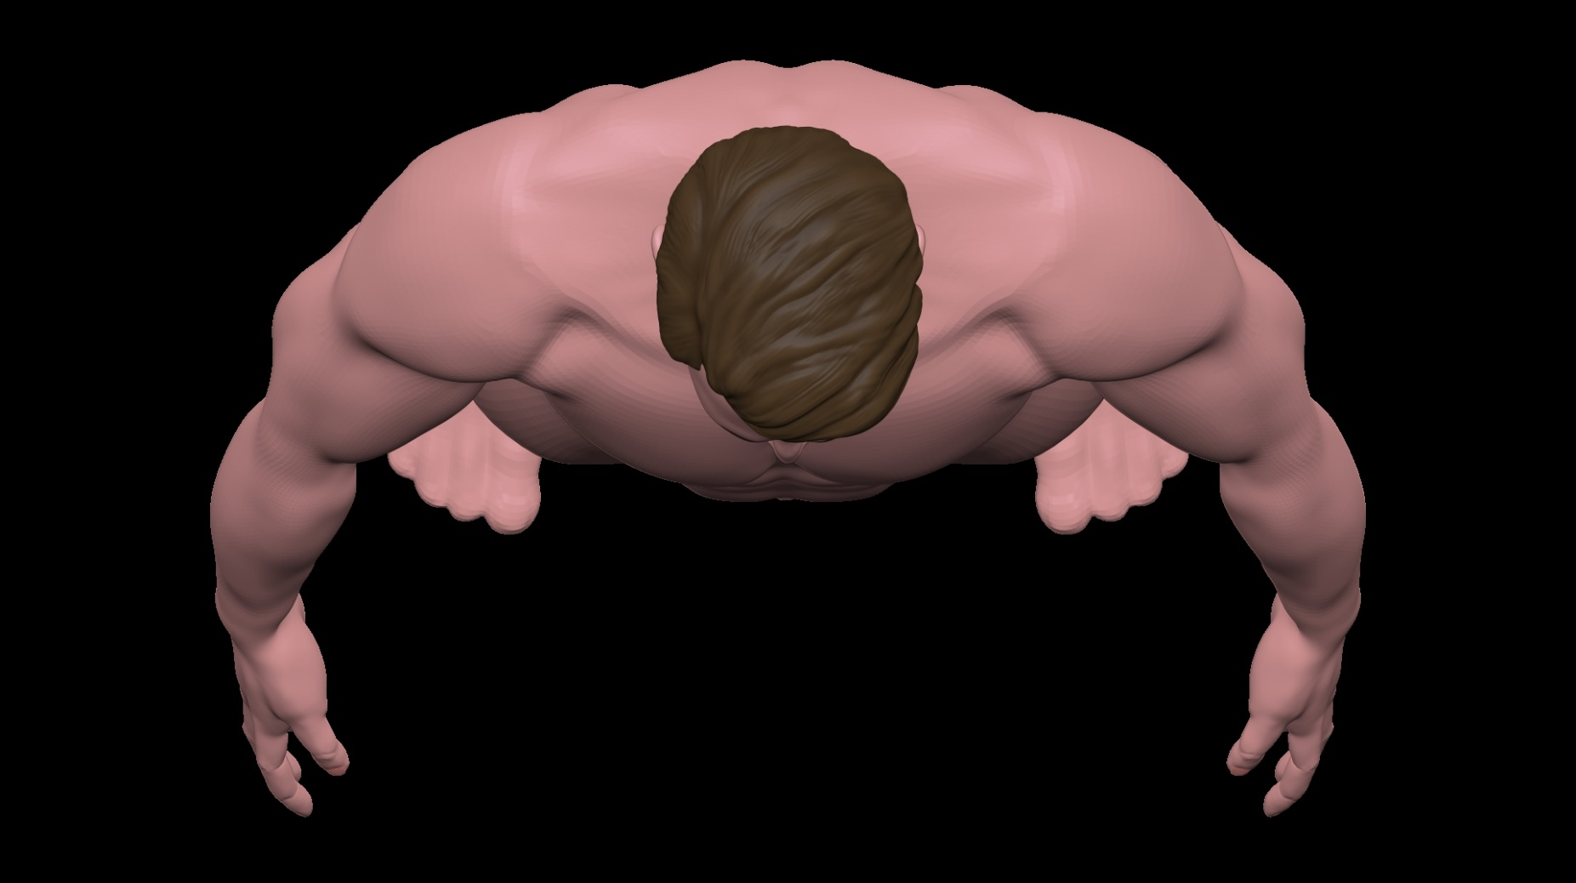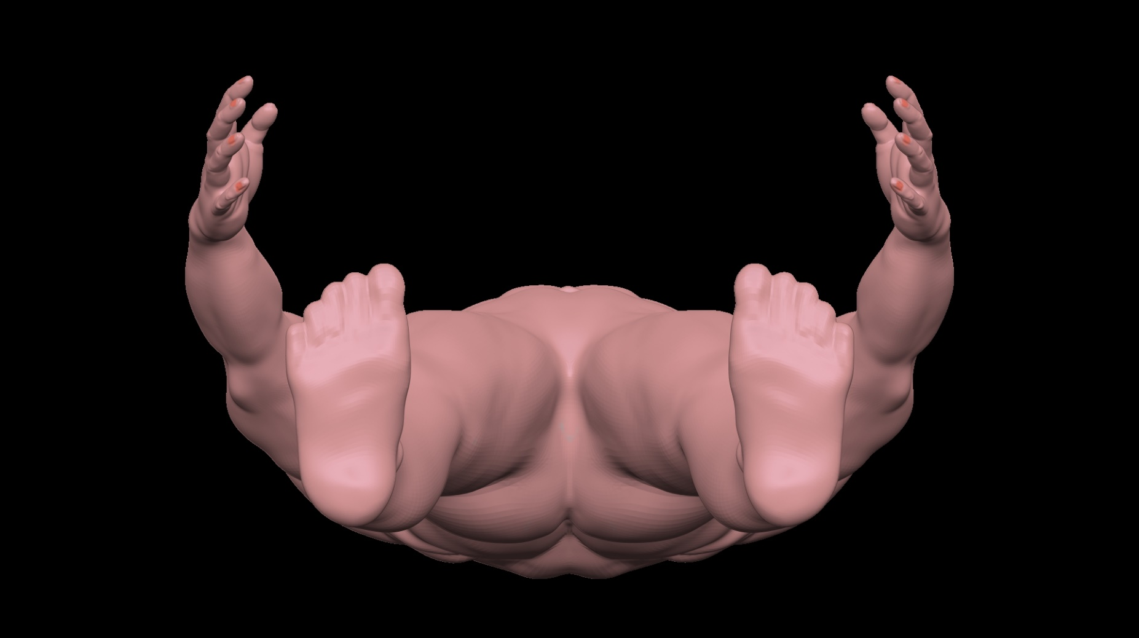

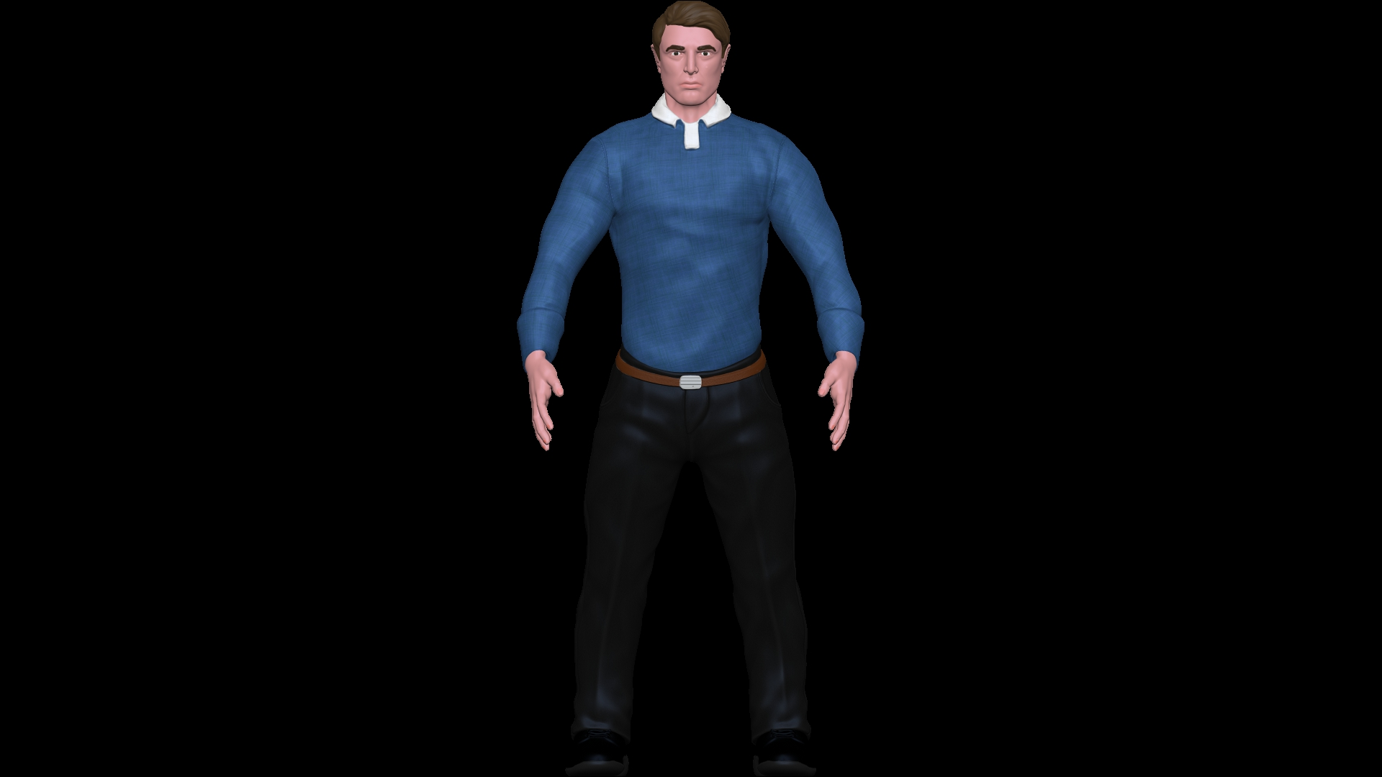

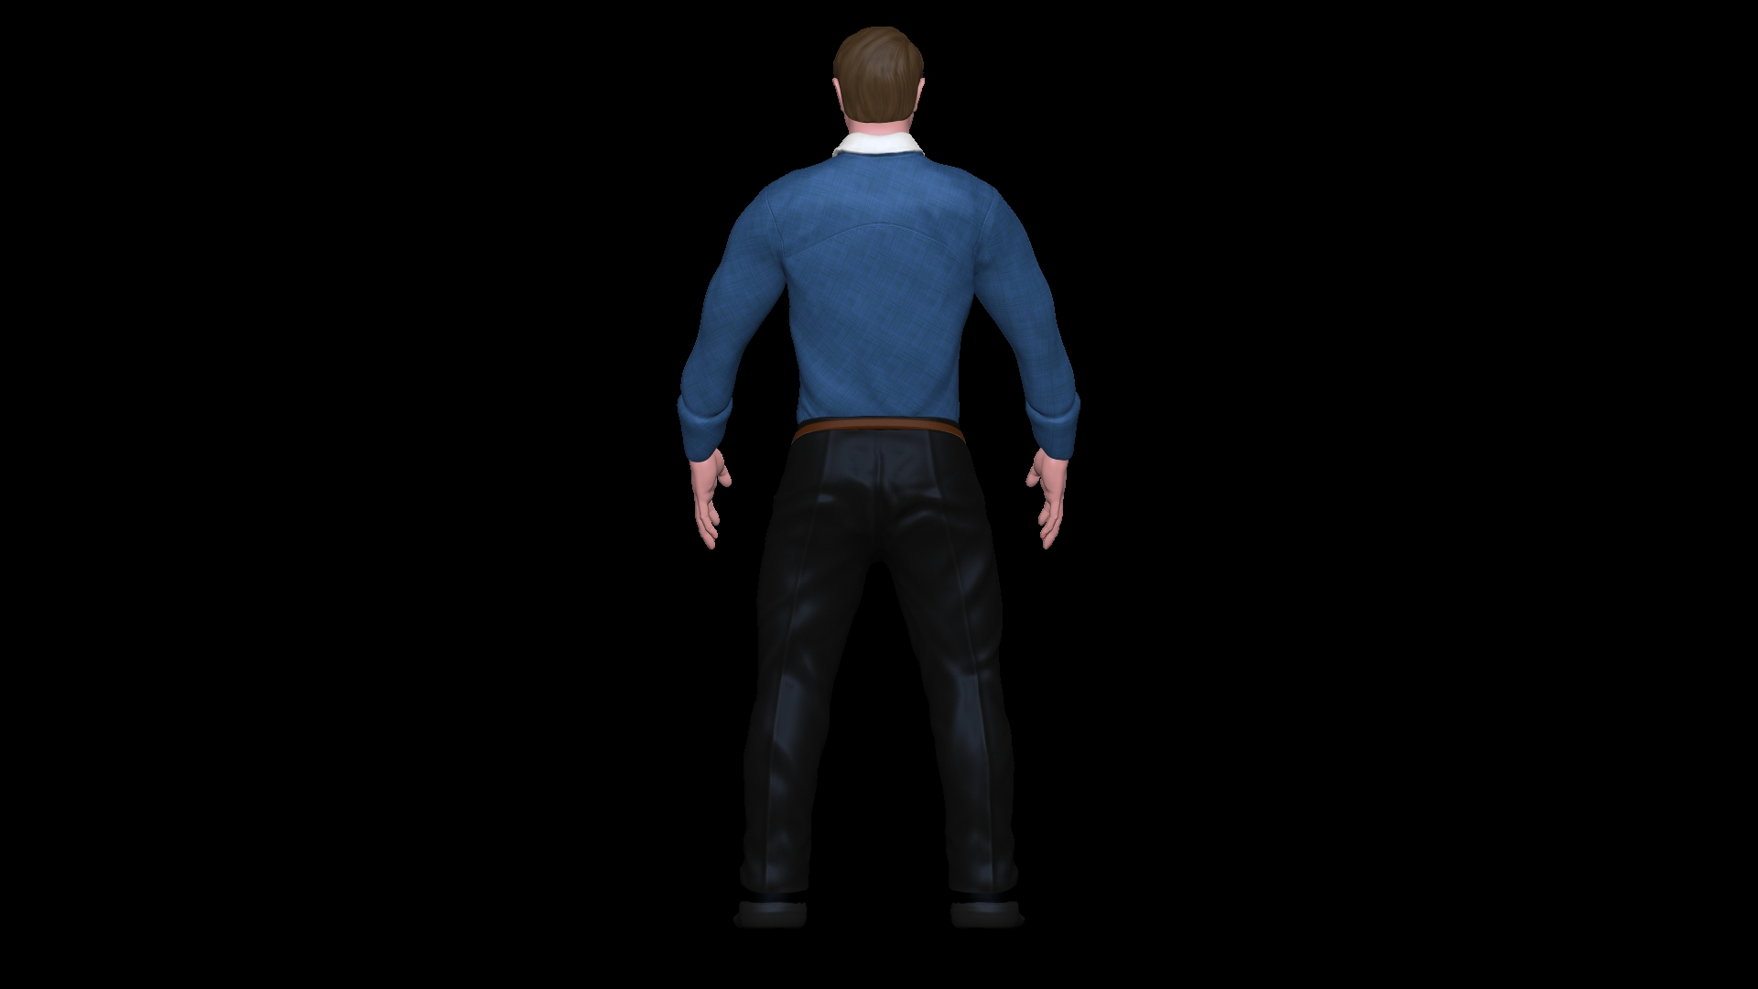

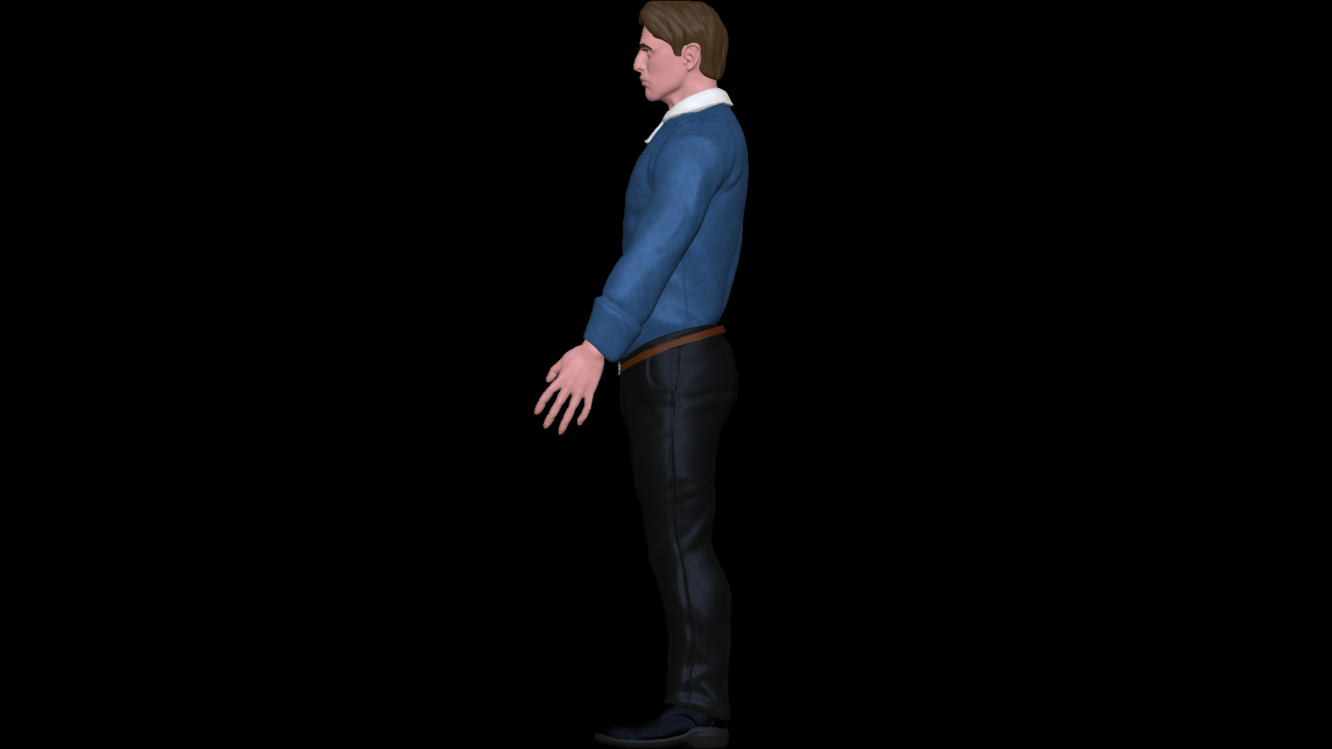

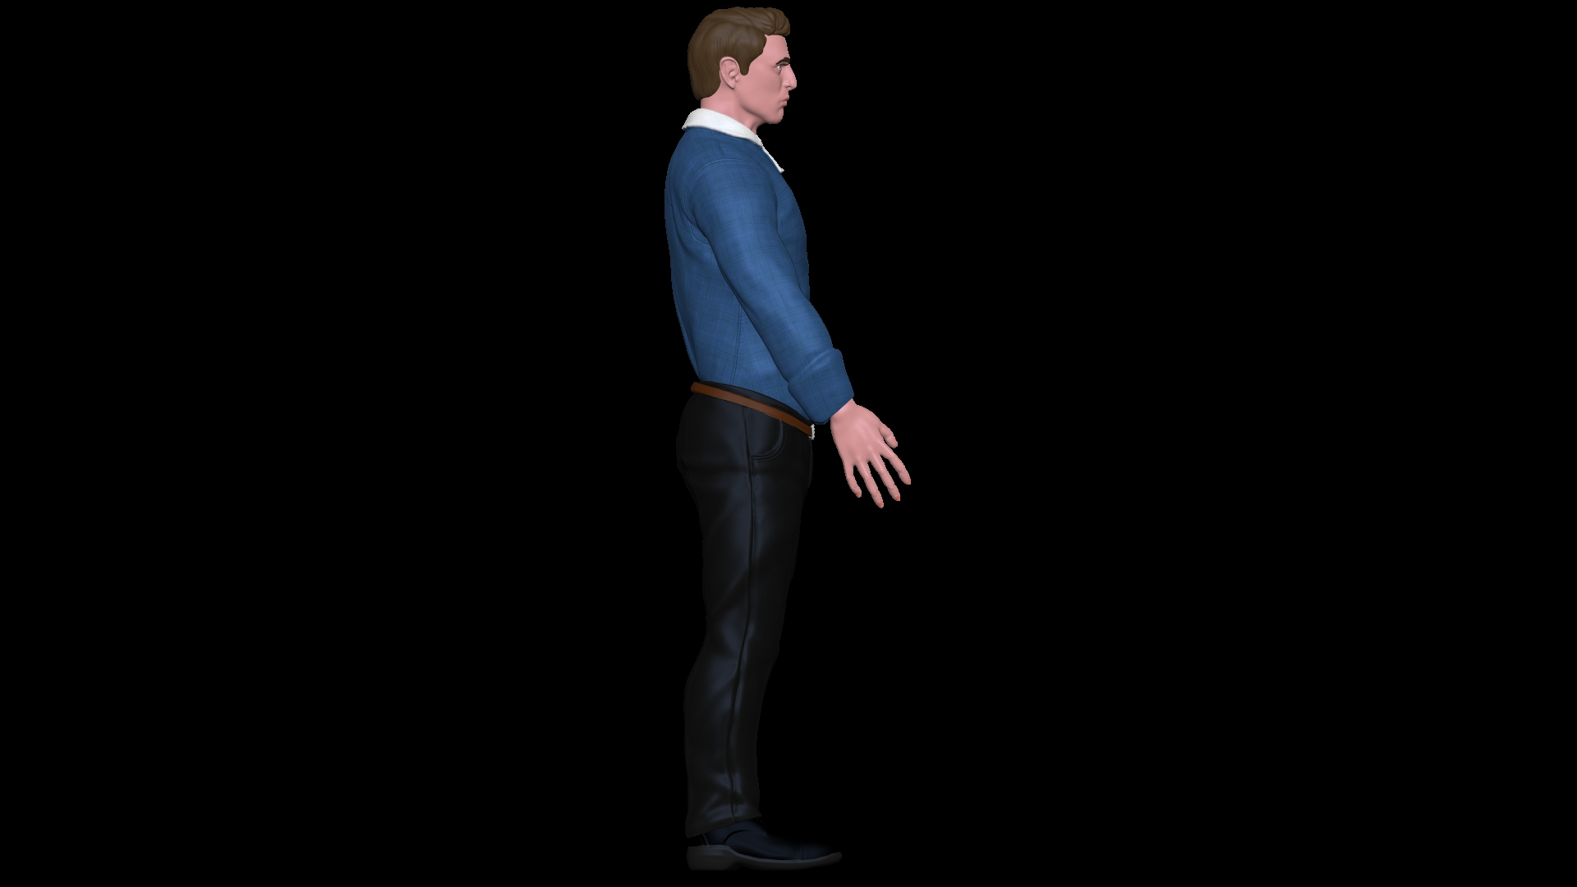

Link de Sketchfab:  
<https://sketchfab.com/3d-models/tomcruise-edb722fe261b4152a9fd038253142d73>